第1步：下载preempt_rt补丁
补丁地址： https://www.kernel.org/pub/linux/kernel/projects/rt/
第2步：下载内核
内核地址： http://www.kernel.org/pub/linux/kernel/
根据下载的补丁版本下载内核，内核版本要和补丁一致。
第3步：解压
将两个压缩文件解压缩,然后将patch-5.15.177-rt83.patch 拷贝到linux-5.15.177 文件夹中.
第4步：打补丁
sudo mkdir /usr/src/rt-preempt-linux
sudo mv linux-5.15.177 /usr/src/rt-preempt-linux/
cd /usr/src/rt-preempt-linux/linux-5.15.177/
sudo patch -p1 <patch-5.15.177-rt83.patch
第5步：配置内核

继续在/usr/src/rt-preempt-linux/linux-5.15.177 路径下执行指令
sudo apt update #更新
sudo apt install build-essential
sudo make mrproper # 删除目录下残留的.o文件和其他从属文件
sudo cp /boot/config-5.15.0-67-generic .config
sudo make menuconfig #进入内核配置界面
提示 err安装一下下边工具
sudo apt-get install libncurses5-dev
sudo apt-get install bison
sudo apt-get install flex
sudo make menuconfig
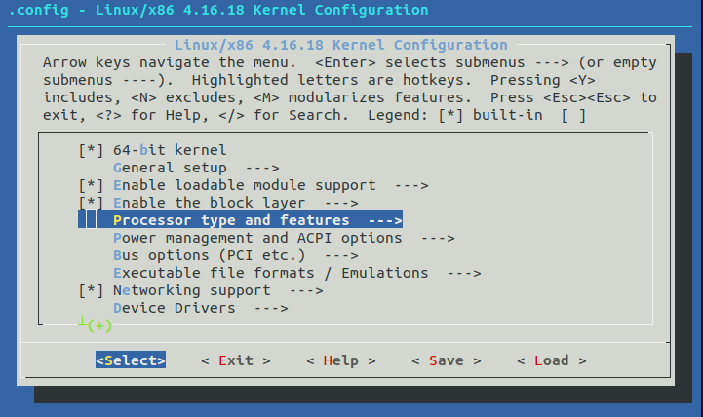
进入 processor type and features
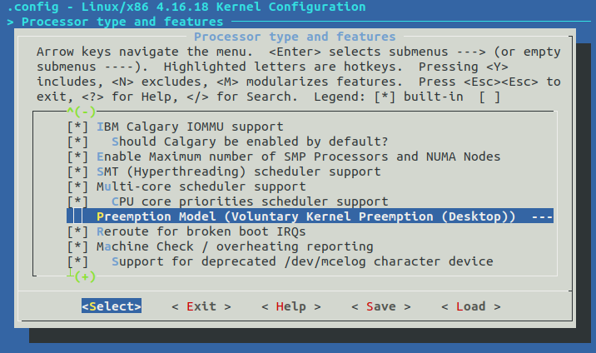
进入preemption model
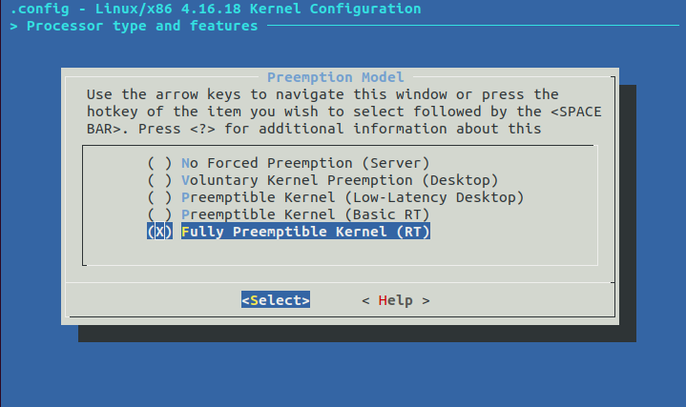
选择Fully Preemptible Kernel
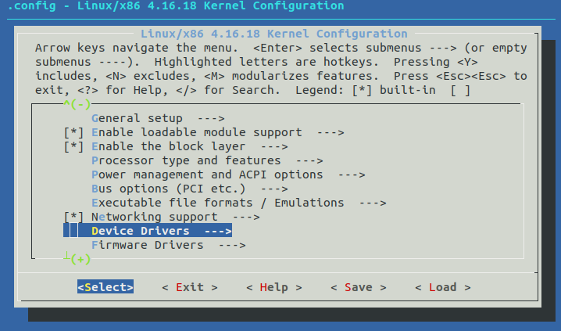
进入Device Drivers,取消选中Staging drivers
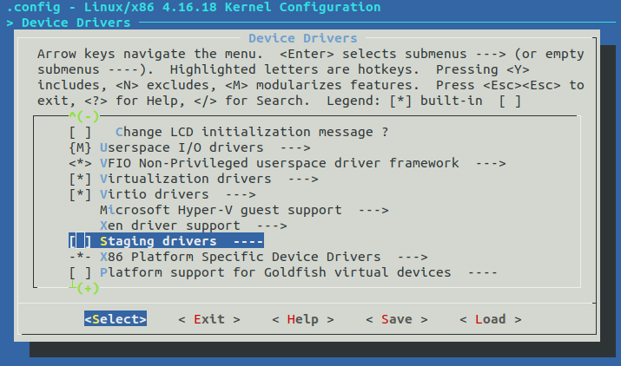
General Setup -> Timers subsystem -> Timer tick handling 设置为 Full dynticks system
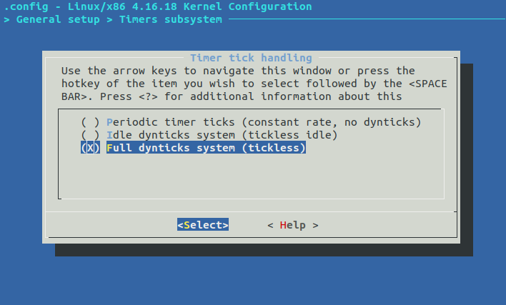

General Setup -> Timers subsystem 开启 High Resolution Timer Support
Processor type and features -> Timer frequency 设置为 1000 HZ
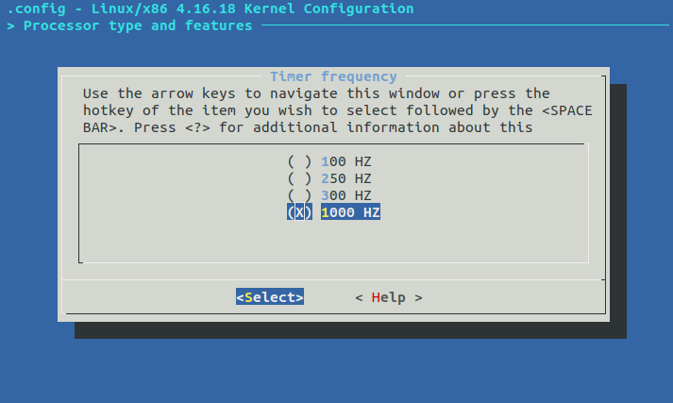
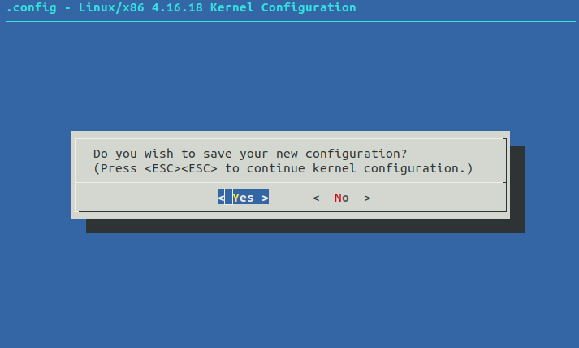
保存、退出。
第6步：编译内核
回到/usr/src/rt-preempt-linux/linux-5.15.177目录,编译:
sudo apt-get install libssl-dev

sudo apt-get install libelf-dev
gedit .config
修改
CONFIG_SYSTEM_TRUSTED_KEYS=""
CONFIG_SYSTEM_REVOCATION_KEYS=””
CONFIG——DEBUG——INFO=n
sudo make -j$(nproc)
第7步：安装驱动模块
第五步结束后，还是在/usr/src/rt-preempt-linux/目录中：
sudo make modules_install -j$(nproc)
sudo make bzImage
sudo apt install zstd
sudo make install
cd /boot
ls
发现boot中已经有initrd.img-5.15.117-rt83文件了,用这个生成内存镜像文件
sudo mkinitramfs -k -o initrd.img-5.15.117-rt83 5.15.117-rt83
然后重启电脑.
第8步：确认
uname -a
重启电脑后,内核已经改为5.15.117-rt83
第9步：测试
在编译内核过程中,可以测试下没有preempt_rt的系统实时性.
安装一个测试工具
sudo apt-get install rt-tests
然后测试
sudo cyclictest -t 5 -p 80 -n
sudo cyclictest -m -S -p 99 -i 1000 -d 0
sudo cyclictest -m -S -p 80 -i 1000 -d 0
sudo cyclictest -t 4 -p 99 -N -m
cyclictest运行结果详解:
T: 0 序号为0的线程
P: 0 线程优先级为0
C: 9397 计数器。线程的时间间隔每达到一次，计数器加1
I: 1000 时间间隔为1000微秒(us)
Min: 最小延时(us)
Act: 最近一次的延时(us)
Avg：平均延时(us)
Max： 最大延时(us)

